Detección de Fraude en Apertura de Cuentas Bancarias
Un enfoque multidisciplinar con Machine Learning, aprendizaje sensible al coste e interpretabilidad orientada a negocio
CENTINELA
Sistema de decisión de riesgo para solicitudes de apertura de cuenta
Autor: Emilio Andres Navarro Vergara
Titulación: Master de Formación Permanente en Data Science, Big Data & Business Analytics
Universidad: Universidad Complutense de Madrid
Tutores: Carlos Ortega - Santiago Mota
Índice de Contenido
1. Resumen ejecutivo 3
2. Contexto, problema de negocio y objetivos 3
2.1. El problema: decidir sin historial 3
2.2. Objetivos 4
2.3. Integración de los bloques del máster 4
3. Datos, derechos de uso y auditoria de calidad 5
3.1. Fuente, licencia y justificación de la elección 5
3.2. Estructura del conjunto 5
3.3. Auditoría de entrada 6
3.4. Reproducibilidad del entorno 7
4. Análisis exploratorio: hallazgos que condicionan el diseño 7
4.1. La ausencia de información también aporta señal 7
4.2. El fraude evoluciona 8
4.3. Tercer hallazgo: la capacidad predictiva se concentra en variables individuales 8
4.4. Contrastes de hipótesis: significación estadística y relevancia práctica 9
5. Ingeniería de variables y esquema temporal 10
5.1. Variables construidas 10
5.2. El esquema temporal: qué se decide y en qué momento 11
6. Modelado, selección y calibración de probabilidades 12
6.1. Métricas: elección de la precisión media 12
6.2. Comparación de modelos con validación temporal 12
6.3. Ajuste bayesiano de hiperparámetros 13
6.4. Calibración de probabilidades 13
7. Evaluación financiera: del AUC al ahorro en dólares 14
7.1. Un coste específico para cada solicitud 14
7.2. La curva de ahorro y la restricción operativa 14
7.3. El umbral como decisión de negocio bajo una restricción de capacidad 14
7.4. Análisis de sensibilidad de los supuestos económicos 15
7.5. Lectura operativa del punto de operación 15
8. Interpretabilidad orientada a negocio 16
9. Auditoria de equidad y monitorización de deriva 17
9.1. Coste económico de la mitigación de disparidad 17
9.2. Monitorización de la deriva 18
10. Productivizacion 19
11. Conclusiones, limitaciones y líneas futuras 21
11.1. Conclusiones 21
11.2. Limitaciones 21
11.3. Líneas futuras 22
11.4. Lecciones aprendidas 22
Bibliografia 23

1. Resumen ejecutivo
Este trabajo desarrolla Centinela, un sistema integral para detectar fraude en solicitudes de apertura de cuentas bancarias. El proyecto abarca desde la auditoría y preparación de los datos hasta la puesta en funcionamiento de un servicio de predicción. Además del rendimiento estadístico del modelo, el sistema incorpora los costes económicos asociados a sus decisiones. Para ello se utiliza la variante Base de la Bank Account Fraud Dataset Suite (BAF), publicada por Feedzai en NeurIPS 2022. Este conjunto contiene un millón de solicitudes sintéticas generadas a partir de patrones observados en datos bancarios reales, con 11.029 registros etiquetados como fraude. Esto representa una prevalencia aproximada del 1,1 %, equivalente a un fraude por cada 90 solicitudes legítimas. El conjunto también incluye una estructura temporal y atributos que permiten analizar posibles disparidades entre grupos de solicitantes.
La principal aportación del trabajo consiste en integrar el desarrollo metodológico del modelo con las condiciones económicas y operativas de una entidad financiera. Para evitar fugas de información, se aplicó una separación estrictamente temporal entre los periodos de entrenamiento, selección, calibración y evaluación final. Se compararon cuatro familias de modelos, se optimizó LightGBM mediante una búsqueda bayesiana de hiperparámetros y sus puntuaciones se calibraron con regresión isotónica. Esta calibración permite interpretar las salidas del modelo como probabilidades y utilizarlas en el cálculo de costes esperados. En el escenario base, aprobar una solicitud fraudulenta supone una pérdida aproximada equivalente al límite de crédito solicitado, mientras que cada revisión manual tiene un coste estimado de diez dólares. El umbral operativo se seleccionó en el mes 5, reservado para calibración y definición de la política operativa, bajo una capacidad objetivo de 300 alertas diarias, y se mantuvo sin cambios durante la evaluación final.
En los dos meses reservados como conjunto de prueba, Centinela obtuvo un ahorro neto estimado de 1.558.270 dólares frente a una política de referencia que aprobaría todas las solicitudes. El intervalo de confianza al 95 %, calculado mediante bootstrap, se situó entre 1.461.496 y 1.654.212 dólares. Con el umbral definido, el sistema detectó aproximadamente el 66,0 % de los fraudes y envió a revisión alrededor del 10 % de las solicitudes. Los análisis de sensibilidad muestran que el ahorro continúa siendo positivo ante variaciones en el coste de revisión y cuando se supone que el fraude consume únicamente una parte del límite concedido. Las alertas se complementan con explicaciones generadas mediante SHAP; además, se realizó una auditoría de equidad que permitió cuantificar y reducir la disparidad en las tasas de falsos positivos entre grupos de edad. Esta mitigación tuvo un coste estimado de 28.640 dólares, equivalente al 1,8 % del ahorro inicial. Por otra parte, el monitor basado en PSI identificó cambios relevantes en varias variables durante el periodo de prueba, lo que justifica investigar la deriva y valorar medidas como la recalibración o el reentrenamiento. Finalmente, el pipeline se empaquetó en un artefacto reproducible y se desarrolló una API, validada mediante una predicción individual completa, para demostrar su utilización fuera del entorno de investigación.

2. Contexto, problema de negocio y objetivos

2.1. El problema: decidir sin historial
El fraude en la apertura de cuentas (new account fraud) se produce cuando una persona solicita un producto bancario utilizando una identidad falsa, robada o sintética y, una vez aprobada la solicitud, emplea la cuenta para cometer impagos, blanqueo de capitales u otras formas de fraude. Una de sus modalidades más costosas es el bust-out, en la que el defraudador mantiene inicialmente un comportamiento aparentemente legítimo para acceder a crédito y, posteriormente, utiliza el límite disponible antes de abandonar la cuenta.
Este tipo de fraude presenta una dificultad específica frente al fraude transaccional: en el momento de la apertura todavía no existe un historial de comportamiento del cliente. La entidad no dispone de patrones previos de gasto, movimientos habituales o transacciones con los que comparar la actividad. Por tanto, la decisión debe basarse principalmente en la información declarada en la solicitud, las verificaciones disponibles y las señales generadas durante la sesión en la que se completa el formulario.
Mi experiencia previa en el sector bancario ecuatoriano también permitió observar la dimensión operativa del problema, que constituye uno de los ejes de este trabajo. En la práctica, el rendimiento estadístico de un modelo no garantiza por sí solo su utilidad. Los equipos antifraude trabajan con una capacidad limitada de revisión y necesitan priorizar las alertas que presentan mayor riesgo. Además, las decisiones deben poder explicarse de forma comprensible y las reglas de detección deben revisarse a medida que cambian los patrones de fraude. Un modelo con un buen AUC, pero que genera más alertas de las que el equipo puede gestionar, difícilmente puede convertirse en una herramienta operativa eficaz.

2.2. Objetivos
A partir de este diagnóstico, el objetivo general del trabajo es desarrollar un sistema de apoyo a la decisión para la detección de fraude en solicitudes de apertura de cuentas, combinando rigor metodológico con las restricciones económicas y operativas de una entidad financiera.
Este objetivo se concreta en cinco requisitos:
- Incorporar el impacto económico de las decisiones. El coste de un error depende de las características de cada solicitud, especialmente del límite de crédito expuesto. Por ello, la evaluación debe considerar costes monetarios y no limitarse a métricas generales de clasificación.
- Respetar la secuencia temporal de los datos. Dado que el fraude y el comportamiento de los solicitantes pueden cambiar con el tiempo, el entrenamiento, la selección del modelo, la calibración y la evaluación final deben realizarse sobre periodos claramente separados.
- Proporcionar explicaciones útiles para operaciones. Las alertas deben ir acompañadas de los principales factores que influyeron en la puntuación de riesgo, expresados de forma comprensible para los equipos responsables de revisar las solicitudes.
- Evaluar posibles disparidades entre grupos. El sistema debe analizar si sus decisiones afectan de manera diferente a determinados grupos de solicitantes y cuantificar tanto la magnitud de estas diferencias como el coste económico de una posible mitigación.
- Preparar el modelo para su utilización fuera del entorno de investigación. Esto implica empaquetar los componentes del pipeline, verificar su integridad, desarrollar un servicio de predicción y establecer mecanismos de monitorización que permitan detectar cambios relevantes en los datos.
El alcance del trabajo se limita a la evaluación individual de solicitudes en el momento de la apertura. No se analiza el fraude transaccional posterior ni la detección de redes coordinadas entre varias solicitudes, aunque ambos aspectos se plantean como posibles líneas futuras. El sistema utiliza únicamente la información disponible en el instante de la solicitud, sin incorporar fuentes externas de enriquecimiento.
Dentro de este alcance, se desarrolla y documenta cada componente del proceso: auditoría de datos, ingeniería de variables, modelado, calibración, decisión económica, interpretabilidad, equidad, monitorización y productivización.

2.3. Integración de los bloques del máster
Centinela se planteó como una aplicación integrada de los contenidos estudiados durante el máster. Cada bloque formativo se relaciona con una parte concreta del sistema, desde la preparación y análisis de los datos hasta el desarrollo del modelo, su evaluación económica, la visualización de resultados y su productivización. La tabla 1 resume esta correspondencia.
Bloque formativo | Materialización en el proyecto
Programación en Python | Pipeline reproducible de punta a punta; carga del millón de filas optimizada por tipos (62 MB en memoria, siete veces menos que la carga por defecto)
Estadística | Contrastes de hipótesis con tamaño del efecto, Valor de la Información (WOE/IV), calibración isotónica y Bootstrap del ahorro
Minería de datos | Auditoria de calidad: ausencias enmascaradas, constantes, artefactos del generador, categorías minoritarias y deriva
Machine Learning | Cuatro familias comparadas con validación temporal; ajuste bayesiano (Optuna); valuación económica con costes dependientes de la solicitud
Visualización avanzada | Panel interactivo de operaciones y monitorización (Plotly, HTML autocontenido)
Business Intelligence | Cuadro de mando ejecutivo en Power BI alimentado por agregados exportados por el pipeline
Big Data | Diseño eficiente en memoria y tiempos de cómputo controlados sobre un millón de registros
Productivización | Artefacto serializado con verificación de integridad, API REST (FastAPI) y monitor de deriva PSI
Tabla 1. Integración de los bloques del master en Centinela.

3. Datos, derechos de uso y auditoria de calidad

3.1. Fuente, licencia y justificación de la elección
En este trabajo se utiliza la variante Base de la Bank Account Fraud Dataset Suite (Jesus et al., 2022), desarrollada por Feedzai y presentada en NeurIPS 2022. El conjunto está disponible en Kaggle bajo licencia CC BY-NC-ND 4.0. Según la documentación de la suite, los datos fueron generados mediante un modelo CTGAN a partir de información bancaria real previamente anonimizada, incorporando mecanismos orientados a preservar la privacidad. Su diseño mantiene tres características relevantes para la evaluación de modelos de fraude: un fuerte desbalanceo de clases, una estructura temporal y diferencias entre grupos de población.
La utilización de datos sintéticos responde principalmente a las restricciones de privacidad y confidencialidad asociadas a la información bancaria. Los conjuntos reales de fraude rara vez se encuentran disponibles de forma pública, por lo que el BAF ofrece una alternativa adecuada para desarrollar y evaluar el proyecto sin utilizar información de clientes reales.
Frente a otros conjuntos públicos de fraude utilizados habitualmente, esta suite incorpora una dimensión temporal y atributos que permiten analizar posibles disparidades entre grupos de solicitantes. Estas características resultan especialmente útiles para los objetivos de Centinela, ya que permiten estudiar no solo el rendimiento predictivo, sino también la deriva, la calibración y la equidad del sistema.
El carácter sintético del conjunto limita la posibilidad de generalizar los resultados directamente a una entidad financiera real. Esta limitación se reconoce y se desarrolla en la sección 11. Además, la licencia no permite redistribuir el archivo original, por lo que los datos no se incluyen entre los materiales de entrega. El anexo documenta el procedimiento de descarga desde Kaggle, las versiones de las dependencias, la semilla global utilizada y la estructura necesaria para reproducir el entorno de trabajo.

3.2. Estructura del conjunto
La variante Base contiene un millón de solicitudes de apertura de cuentas y 32 columnas. Entre ellas se encuentran la variable objetivo, fraud_bool; el índice temporal month, que representa ocho meses numerados del 0 al 7; y 30 atributos descriptivos.
Estas variables pueden organizarse en cinco grupos principales. El primero recoge información económica y de solvencia, como el límite de crédito solicitado, el nivel de ingresos y la puntuación de riesgo. El segundo contiene características relacionadas con la estabilidad y la identidad del solicitante, como la antigüedad en los domicilios actual y anterior, la antigüedad como cliente, la edad y la similitud entre el nombre declarado y la dirección de correo electrónico.
El tercer grupo incluye verificaciones de contacto, como la validación de los teléfonos fijo y móvil o el uso de un proveedor de correo gratuito. El cuarto reúne señales relacionadas con la sesión y el dispositivo, entre ellas el sistema operativo, la permanencia de la sesión activa y el número de correos asociados al dispositivo o a la fecha de nacimiento.
El último grupo está formado por variables de velocidad que reflejan el volumen de solicitudes recibido por el sistema en ventanas de seis horas, veinticuatro horas y cuatro semanas. A diferencia de las variables anteriores, estas medidas no describen directamente al solicitante, sino el contexto y la presión del canal en el momento en que se presenta la solicitud. Esta distinción entre características individuales y variables de contexto será relevante durante el análisis exploratorio, la ingeniería de variables y la monitorización de deriva.

3.3. Auditoría de entrada
Antes de iniciar el análisis, el pipeline ejecuta una auditoría automática del archivo de entrada. Esta comprobación verifica que el conjunto contenga exactamente un millón de filas y 32 columnas, que incluya 11.029 registros etiquetados como fraude —una prevalencia del 1,103 %—, que la variable objetivo sea binaria, que estén presentes los ocho meses y que no existan registros duplicados. Si alguna de estas condiciones no se cumple, la ejecución se detiene para evitar que el resto del proceso se realice sobre datos diferentes de los esperados.
La revisión inicial tampoco detectó valores nulos en el sentido convencional. Sin embargo, el análisis de la documentación y de las distribuciones mostró que seis variables representaban la ausencia de información mediante valores negativos. Si estos códigos se mantuvieran sin tratamiento, el modelo podría interpretarlos como valores numéricos reales y no como datos faltantes.
Por este motivo, cada una de estas ausencias se identificó de manera explícita durante la ingeniería de variables. El valor negativo se transformó en nulo y se creó un indicador adicional que conserva la información sobre la falta del dato. Este tratamiento permitió comprobar que la ausencia no era únicamente un problema de calidad, sino que también estaba asociada con la variable objetivo. Por ejemplo, cuando no se dispone de información sobre el domicilio anterior del solicitante, la tasa de fraude observada es aproximadamente 4,5 veces superior a la registrada cuando ese dato está disponible. Esta relación es descriptiva y no implica que la ausencia sea, por sí misma, una causa del fraude.
Variable | Registros sin información | Fraude cuando falta | Fraude cuando consta
intended_balcon_amount | 74,3% | 1,31% | 0,50%
prev_address_months_count | 71,3% | 1,42% | 0,31%
bank_months_count | 25,4% | 1,63% | 0,92%
current_address_months_count | 0,4% | 0,33% | 1,11%
Tabla 2. Ausencias enmascaradas como valores negativos y su relación con el fraude (las dos restantes, marginales, en el anexo).
La auditoría identificó también una columna constante, device_fraud_count, cuyo valor es cero en el millón de registros. Al no aportar capacidad informativa, esta variable se eliminó y la decisión quedó documentada. Además, se detectaron 44 registros con valores negativos en velocity_6h, un artefacto conocido del proceso de generación sintética, por lo que dichos valores se truncaron a cero. El análisis mostró también categorías con una frecuencia muy reducida, posteriormente agrupadas durante el preprocesamiento para evitar estimaciones inestables, y una fuerte concentración del canal de entrada, ya que el 99,3 % de las solicitudes se registró a través de internet.
Todas estas decisiones forman parte del proceso de preparación de los datos y se describen en el anexo técnico. Su documentación permite conocer qué transformaciones se aplicaron, por qué fueron necesarias y cómo pueden reproducirse. En un sistema orientado a decisiones económicas, la trazabilidad del tratamiento de los datos es tan relevante como la del propio modelo.

3.4. Reproducibilidad del entorno
La reproducibilidad se incorporó como un requisito transversal del proyecto. Para controlar los procesos aleatorios, se definió una semilla global utilizada en las etapas que incluyen algún componente de azar. Asimismo, las versiones de las diez bibliotecas principales se registraron durante la ejecución y se fijaron en un archivo de dependencias.
La carga del conjunto de datos también se optimizó mediante la asignación explícita de tipos a cada columna. Esta decisión redujo el uso de memoria de aproximadamente 460 a 62 megabytes y permitió mantener una estructura de lectura consistente entre ejecuciones. Por otra parte, las condiciones esperadas del archivo de entrada se transformaron en comprobaciones automáticas que detienen el pipeline cuando se detecta alguna desviación.
En conjunto, estas medidas permiten reproducir el flujo de trabajo bajo las mismas condiciones y comprobar que los resultados obtenidos sean consistentes con los presentados en la memoria. El anexo técnico reúne el código, las versiones utilizadas, la estructura de carpetas y las salidas necesarias para verificar el proceso completo.

4. Análisis exploratorio: hallazgos que condicionan el diseño
El análisis exploratorio se utilizó para identificar los patrones que debían orientar las etapas posteriores del proyecto. Más allá de describir la distribución de las variables, esta fase permitió establecer tres hallazgos relevantes para la ingeniería de variables, el esquema de validación temporal y la estrategia de modelado.

4.1. La ausencia de información también aporta señal
Como se observa en la tabla 2, la falta de información presenta una relación distinta con el fraude según la variable analizada. Al sumar los seis indicadores de ausencia, los registros etiquetados como fraudulentos contienen, en promedio, 2,18 campos sin informar, frente a 1,71 en las solicitudes legítimas.
Esta diferencia sugiere que la ausencia de determinados datos puede aportar información adicional al modelo. Por ejemplo, no disponer del historial del domicilio anterior limita la posibilidad de contrastar la información declarada por el solicitante. Sin embargo, esta asociación no debe interpretarse como una relación causal ni implica que toda ausencia esté vinculada con un mayor riesgo.
A partir de este resultado, en la etapa de ingeniería de variables se crea un indicador específico para cada campo con información ausente. También se incorpora n faltantes, una variable que contabiliza el número total de campos sin informar en cada solicitud. De esta manera, el modelo conserva tanto el valor de las variables originales después de su tratamiento e imputación, como la información asociada a su ausencia.

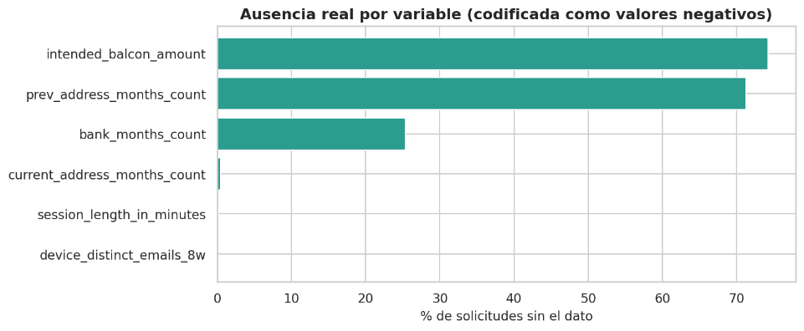
Figura 1. Porcentaje de solicitudes sin dato en las seis variables con ausencia enmascarada. Fuente: elaboración propia.

4.2. El fraude evoluciona
El análisis mensual muestra una evolución clara tanto en el volumen de solicitudes como en la prevalencia del fraude. El número de solicitudes disminuye de 132.440 en el mes 0 a 96.843 en el mes 7, lo que supone una reducción aproximada del 27 %. En cambio, la tasa de fraude aumenta con el tiempo: pasa de un mínimo del 0,87 % en el mes 2 al 1,48 % en el último mes.
Estos cambios indican que la distribución de los datos no se mantiene estable durante todo el periodo. También tienen una consecuencia económica, ya que la exposición mensual asociada a las solicitudes fraudulentas varía entre 0,91 y 1,38 millones de dólares.
Este comportamiento hace que una partición aleatoria no sea adecuada para evaluar el sistema. Al mezclar observaciones de distintos meses, el modelo podría entrenarse con información posterior al periodo que intenta predecir, lo que produciría una estimación demasiado optimista de su rendimiento. Por esta razón, el proyecto adopta una separación estrictamente temporal: los periodos iniciales se utilizan para el desarrollo del modelo, los meses intermedios para la calibración y la selección de umbrales, y los meses finales se reservan exclusivamente para la evaluación.
La sección 5 presenta con detalle esta división temporal, mientras que la sección 9 analiza cómo estos cambios se reflejan posteriormente en la monitorización de deriva.
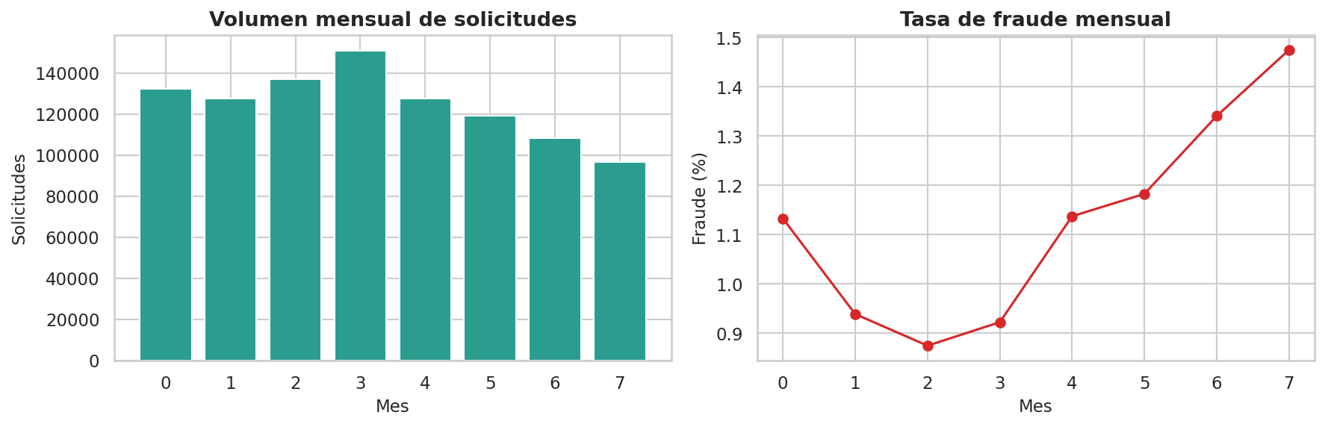
Figura 2. Volumen de solicitudes y tasa de fraude por mes: la deriva que gobierna el diseño de validación. Fuente: elaboración propia.

4.3. Tercer hallazgo: la capacidad predictiva se concentra en variables individuales
Para ordenar la capacidad predictiva de las variables se utilizó el Valor de la Información (WOE/IV), una métrica habitual en modelos de scoring bancario. El cálculo se realizó exclusivamente con los meses de desarrollo, del 0 al 3, para evitar incorporar información de periodos posteriores. Además, los valores ausentes se trataron como una categoría independiente, en coherencia con el análisis presentado en la sección anterior.
Como referencia interpretativa, suele considerarse que un IV inferior a 0,02 indica una capacidad predictiva muy limitada; valores entre 0,1 y 0,3 reflejan una aportación moderada; y valores superiores a 0,3 señalan una relación predictiva relevante. Estos umbrales deben entenderse como criterios orientativos y no como reglas absolutas.
Los resultados muestran que la mayor parte de la señal se concentra en un grupo reducido de variables. La situación de vivienda presenta el valor más alto (IV = 0,75), seguida del sistema operativo del dispositivo (IV = 0,53). En el primer caso, una de las categorías registra una tasa de fraude 3,4 veces superior a la media del conjunto, mientras que las solicitudes realizadas desde dispositivos Windows presentan aproximadamente el doble de la tasa media.
A continuación, aparecen varias variables relacionadas con la identidad, la estabilidad y la exposición económica del solicitante: la antigüedad en el domicilio actual (IV = 0,40), el historial del domicilio anterior, incluida su ausencia (IV = 0,38), la edad (IV = 0,36), la puntuación de riesgo crediticio (IV = 0,36) y el límite de crédito solicitado (IV = 0,35). En cambio, las variables que miden la velocidad global de solicitudes presentan valores de IV iguales o inferiores a 0,02, lo que indica una capacidad limitada para distinguir de forma individual entre solicitudes legítimas y fraudulentas.
Este resultado permite extraer dos conclusiones relevantes. La primera es económica: el límite de crédito solicitado no solo está asociado con la probabilidad de fraude, sino también con la exposición potencial. Las solicitudes etiquetadas como fraudulentas presentan una mediana de 500 dólares, frente a 200 dólares en las solicitudes legítimas, y una media aproximadamente un 63 % superior. Por tanto, el análisis del fraude debe considerar tanto la probabilidad de ocurrencia como el importe potencialmente expuesto.
La segunda conclusión está relacionada con la función de las variables de velocidad. Su escasa capacidad predictiva individual puede explicarse porque no describen directamente al solicitante, sino el nivel de actividad del canal en un momento determinado. Por este motivo, en la sección 5 se transforman en ratios que permiten representar cambios relativos entre distintas ventanas temporales. Más adelante, en la sección 9, también se utilizan como variables de seguimiento dentro del análisis de deriva.
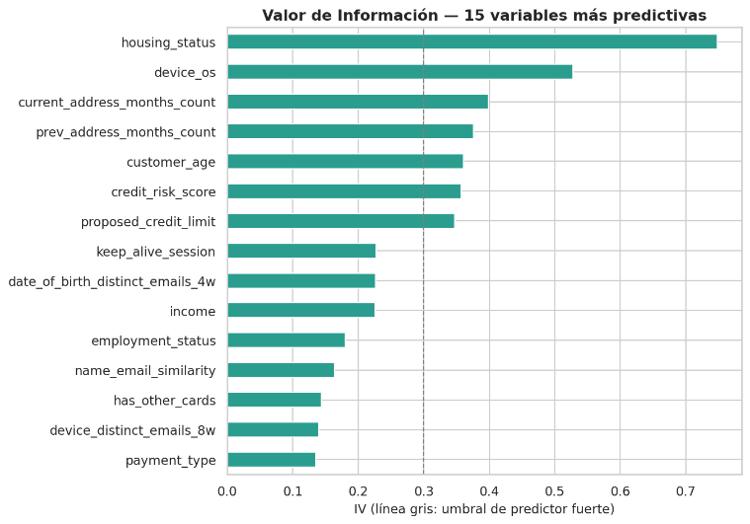
Figura 3. Valor de la Información de las variables más predictivas, calculado sobre los meses de desarrollo. Fuente: elaboración propia.

4.4. Contrastes de hipótesis: significación estadística y relevancia práctica
Los contrastes de hipótesis complementan el análisis exploratorio y permiten evaluar si las diferencias observadas entre solicitudes legítimas y fraudulentas son estadísticamente significativas. Sin embargo, en un conjunto de un millón de registros, incluso diferencias muy pequeñas pueden producir valores de p reducidos. Por este motivo, la interpretación no se basa únicamente en la significación estadística, sino también en el tamaño del efecto.
Para las variables numéricas se aplicó la prueba de Mann-Whitney junto con la correlación rank-biserial, mientras que para las variables categóricas se utilizó la prueba chi-cuadrado acompañada de la V de Cramer. La tabla 3 resume los resultados más relevantes.
La duración de la sesión ilustra la importancia de considerar conjuntamente la significación estadística, la corrección por comparaciones múltiples y el tamaño del efecto. El contraste de Mann-Whitney produce inicialmente un valor de p de 0,0207, pero tras aplicar la corrección de Bonferroni este asciende a 0,4149. Además, el tamaño del efecto rank-biserial es de solo 0,0185. Por tanto, no existe evidencia suficiente para considerar esta diferencia estadísticamente significativa tras la corrección y, en cualquier caso, su magnitud práctica es muy reducida.
También se observa un resultado menos intuitivo en el nivel de ingresos declarado. Las solicitudes etiquetadas como fraudulentas presentan una mediana situada en el octavo decil, frente al sexto decil de las solicitudes legítimas. Este patrón es compatible con la hipótesis de que algunas identidades fraudulentas declaran una mayor capacidad económica para aumentar las posibilidades de aprobación o acceder a límites de crédito superiores. No obstante, el análisis muestra una asociación y no permite establecer una relación causal.
Variable | Contraste | Tamaño del efecto | Lectura
credit_risk_score | Mann-Whitney | +0,33 (rank-biserial) | Puntuaciones mayores en el fraude (mediana 160 frente a 113)
customer_age | Mann-Whitney | +0,31 | El fraude se concentra en edades mayores (mediana 40 frente a 30)
proposed_credit_limit | Mann-Whitney | +0,28 | El fraude solicita limites más altos
name_email_similarity | Mann-Whitney | -0,21 | Correos que no se parecen al nombre declarado (0,33 frente a 0,51)
housing_status | Chi-cuadrado | 0,115 (V de Cramer) | La categórica más asociada al fraude
device_os | Chi-cuadrado | 0,081 | Windows duplica la tasa media
session_length_in_minutes | Mann-Whitney | +0,01 | Significativa (p = 0,034) pero irrelevante: el contraejemplo
Tabla 3. Contrastes con tamaño del efecto (selección; tabla completa en el anexo, sección 3).
El análisis de redundancia completó la fase exploratoria. Las tres variables de velocidad presentan correlaciones moderadas entre sí, con coeficientes de Spearman comprendidos entre 0,3 y 0,5, un resultado esperable porque representan el mismo fenómeno en ventanas temporales solapadas. El resto de las variables muestra niveles bajos de colinealidad, por lo que no se consideró necesario eliminar predictores por este motivo; además, los modelos basados en árboles suelen manejar adecuadamente este tipo de relaciones, mientras que la regresión logística permite disponer de una referencia lineal para la comparación. En las variables categóricas también se observa que el riesgo se concentra en determinados niveles: la categoría de vivienda BA alcanza una tasa de fraude del 3,75 %, equivalente a 3,4 veces la media global, y los dispositivos Windows registran una tasa del 2,47 %. Por el contrario, algunas categorías minoritarias presentan muy pocos casos y tasas alejadas de la media, por lo que se agrupan durante el preprocesamiento para reducir la inestabilidad de las estimaciones.

5. Ingeniería de variables y esquema temporal

5.1. Variables construidas
La ingeniería de variables se diseñó a partir de los hallazgos obtenidos en el análisis exploratorio. La lógica de transformación se concentra en una función principal dentro del notebook y se replica de forma equivalente en app.py para el servicio de predicción. Aunque no se utiliza un único módulo compartido, ambas implementaciones deben generar exactamente las mismas variables para evitar diferencias entre el entorno de investigación y el de producción. Junto con la semilla global, el registro de versiones y las comprobaciones automáticas, esta equivalencia forma parte de las medidas adoptadas para mantener la reproducibilidad del proyecto.
Tras aplicar estas transformaciones, el conjunto alcanza 46 columnas, de las cuales 43 se utilizan como predictoras. Se excluyen la variable objetivo, el índice temporal month, porque indica cuándo ocurre la solicitud y no describe sus características, y la columna constante identificada durante la auditoría.
Ausencia de información como predictor. Para cada una de las seis variables con ausencias codificadas mediante valores negativos se crea un indicador binario. Después, el valor original se transforma en nulo y se imputa mediante la mediana, mientras que el indicador conserva la información asociada a la ausencia. También se incorpora n_faltantes, que contabiliza el número total de campos no informados en cada solicitud.
Ratios de presión temporal. Se construyen los cocientes entre las velocidades de 6 horas y 24 horas, y entre las de 24 horas y 4 semanas, además de una medida de presión relativa por código postal. Estas variables permiten representar cambios entre ventanas temporales y no solo el nivel absoluto de actividad del canal. En este conjunto, los denominadores presentan valores mínimos de 1.300 y 2.826, por lo que no se producen divisiones por cero; aun así, la implementación de la API incluye controles adicionales ante posibles valores degenerados.
Variables de riesgo con interpretación operativa. Se crean el número de teléfonos verificados, un indicador de similitud baja entre nombre y correo electrónico, una bandera para límites de crédito iguales o superiores a 1.500 dólares y otra para dispositivos asociados a varios correos. Estas variables se seleccionaron porque resumen patrones observados en los datos y mantienen una interpretación comprensible para los equipos de negocio.

5.2. El esquema temporal: qué se decide y en qué momento
La división temporal se diseñó para evitar fugas de información y reproducir de forma más realista el funcionamiento del sistema. Cada periodo cumple una función específica: los meses iniciales se utilizan para entrenar y comparar modelos, el mes 4 para seleccionar la configuración final, el mes 5 para calibrar las probabilidades y definir los umbrales operativos y de equidad, y los meses 6 y 7 se reservan exclusivamente para la evaluación. De este modo, ninguna decisión metodológica se toma utilizando información del conjunto de pruebas. La tabla 4 resume el papel asignado a cada tramo y garantiza que la selección del modelo, los hiper parámetros y las políticas operativas queden definidos antes de medir el rendimiento final.
RANGO | Solicitudes | Tasa de fraude | Papel exclusivo
Meses 0-3 (desarrollo) | 547.975 | 0,97% | Entrenar y comparar familias de modelos; búsqueda de hiperparametros
Mes 4 (validación de selección) | 127.691 | 1,14% | Elegir modelo y configuración (métrica: Average Precision (AP)
Mes 5 (calibración y umbrales) | 119.323 | 1,18% | Calibrar probabilidades; fijar y congelar el umbral de operación y los de equidad
Meses 6-7 (test) | 205.011 | 1,40% | Únicamente medir: ninguna decisión se toma aquí
Tabla 4. Esquema temporal del proyecto: papeles disjuntos para cada tramo.
El preprocesamiento se completa con la imputación por mediana de las variables numéricas y la codificación one-hot de las cinco variables categóricas, lo que genera 64 columnas después de la transformación. La información asociada a los valores ausentes no se pierde durante la imputación, ya que se conserva mediante los indicadores creados previamente. Este mismo tratamiento se aplica a las cuatro familias de modelos comparadas en la sección 6, de modo que todas se evalúan sobre una representación equivalente de los datos.
También se excluyen dos variables del conjunto de predictores: month, porque identifica el periodo en el que ocurre la solicitud y podría llevar al modelo a aprender patrones temporales difíciles de generalizar, y device_fraud_count, eliminada por ser constante. Además, el preprocesador se ajusta únicamente con los datos disponibles en cada etapa del esquema temporal. Por tanto, las medianas utilizadas para imputar y las categorías consideradas en la codificación se obtienen sin incorporar información de periodos posteriores, evitando que el futuro influya en el entrenamiento o en la selección del modelo.

6. Modelado, selección y calibración de probabilidades

6.1. Métricas: elección de Average Precision
Con una prevalencia de fraude cercana al 1 %, la exactitud ofrece una visión poco útil del rendimiento: un modelo que clasificara todas las solicitudes como legítimas acertaría aproximadamente el 99 % de los casos, pero no detectaría ningún fraude y mantendría toda la exposición económica. Por este motivo, la métrica principal de selección es Average Precision (AP), que resume el comportamiento de la curva precisión-exhaustividad considerando el equilibrio entre la precisión obtenida y el nivel de exhaustividad alcanzado a lo largo de los distintos umbrales de decisión. Esta métrica resulta especialmente informativa en un problema fuertemente desbalanceado, ya que centra la evaluación en el desempeño sobre la clase minoritaria. Como métricas complementarias se reportan el AUC-ROC, para medir la capacidad general de discriminación, y la exhaustividad con una tasa de falsos positivos del 5 %, utilizada también en el artículo original del BAF y útil para comparar los resultados con la literatura.

6.2. Comparación de modelos con validación temporal
Se compararon cuatro familias de modelos, entrenadas con las solicitudes de los meses 0 a 3 y evaluadas exclusivamente en el mes 4. La regresión logística se utilizó como referencia lineal e interpretable; Random Forest permitió evaluar un enfoque basado en agregación de árboles; y XGBoost y LightGBM representaron alternativas de gradient boosting especialmente adecuadas para datos tabulares. Esta comparación permitió valorar si el aumento de complejidad se traducía en una mejora suficiente del rendimiento, manteniendo para todos los modelos el mismo preprocesamiento y esquema de validación temporal.
Modelo | AP (mes 4) | Bondades y debilidades observadas
LightGBM | 0,1534 | Mejor Average Precision de la comparación inicial; buen rendimiento sobre datos tabulares; entrenamiento aproximadamente un orden de magnitud más rápido que Random Forest
XGBoost | 0,1527 | Prácticamente empatado; mayor coste de ajuste
Regresión logística | 0,1462 | Mejor AUC de la tanda (0,9008); interpretable de serie; techo lineal en interacciones
Random Forest | 0,1449 | Robusto pero caro: el peor equilibrio rendimiento-computo de la comparativa
Tabla 5. Selección de modelos en el mes 4 (análisis ampliado en el anexo, sección 5).
Dos decisiones metodológicas requerían una justificación específica. Para tratar el desbalanceo se descartó SMOTE porque el conjunto ya es sintético, la interpolación entre observaciones podría introducir patrones artificiales y, además, no respeta adecuadamente la estructura temporal del problema. El sobremuestreo también modificaría la prevalencia original, lo que dificultaría la posterior calibración de probabilidades. En su lugar, se compararon tres estrategias bajo el mismo esquema temporal: entrenamiento sin ajuste, con una AP de 0,143; ponderación de la clase minoritaria, con 0,151; y submuestreo de solicitudes legítimas en proporción 10:1, con 0,165. Aunque el submuestreo obtuvo el mejor resultado inicial, se mantuvo la ponderación porque permite utilizar todas las observaciones y conservar mejor la distribución original de los datos. Después del ajuste de hiperparámetros, esta estrategia alcanzó una AP de 0,182 en el mes 4. LightGBM se seleccionó por su combinación de rendimiento y eficiencia computacional sobre un conjunto de un millón de registros; la decisión se tomó utilizando únicamente el periodo de validación y sin consultar los resultados del test final.

6.3. Ajuste bayesiano de hiperparámetros
El ajuste se realizó con Optuna mediante 25 iteraciones de búsqueda bayesiana sobre siete hiperparámetros. En cada iteración, el modelo se entrenó con los meses 0 a 3 yse evaluó mediante Average Precision (AP) en el mes 4. El proceso incrementó la AP de 0,151 a 0,182. La configuración seleccionada incluyó 589 árboles, 62 hojas por árbol, una tasa de aprendizaje aproximada de 0,026 y un nivel elevado de regularización. Estos parámetros se almacenaron junto con los demás artefactos del proyecto y se utilizaron para entrenar el modelo definitivo con los meses 0 a 4.
El espacio de búsqueda incluyó el número de árboles, entre 200 y 600; la tasa de aprendizaje, entre 0,02 y 0,2; el número de hojas, entre 31 y 255; el mínimo de observaciones por hoja, entre 20 y 200; el submuestreo de filas y columnas, entre 0,6 y 1,0; y la regularización L2, entre 0 y 10. La búsqueda bayesiana permitió concentrar las evaluaciones en las configuraciones más prometedoras, reduciendo el número de entrenamientos necesarios frente a una exploración exhaustiva.

6.4. Calibración de probabilidades
Las puntuaciones generadas por un modelo entrenado con clases preponderadas permiten ordenar las solicitudes según su nivel de riesgo, pero no representan necesariamente probabilidades fiables. La reponderación modifica la escala de las predicciones y puede producir una sobreestimación del riesgo. Esta limitación resulta especialmente importante en Centinela, porque las probabilidades se utilizan posteriormente para calcular el coste esperado de aprobar cada solicitud. Por esta razón, se ajustó una calibración isotónica utilizando exclusivamente los datos del mes 5. El error de Brier se redujo de 0,072 a 0,012, mientras que la capacidad de ordenación del modelo se mantuvo prácticamente sin cambios. Tras la calibración, las probabilidades estimadas se aproximan mejor a las frecuencias de fraude observadas y pueden utilizarse con mayor fundamento en la evaluación económica.
La calibración isotónica se eligió frente al método de Platt porque no impone una relación paramétrica concreta entre la puntuación original y la probabilidad corregida, sino únicamente una relación monótona. Esta flexibilidad resulta adecuada cuando la distorsión de las puntuaciones no sigue una forma simple. Su principal limitación es el riesgo de sobreajuste cuando se dispone de pocas observaciones, aunque en este caso el mes de calibración contiene 119.323 solicitudes, lo que reduce de forma importante ese riesgo.
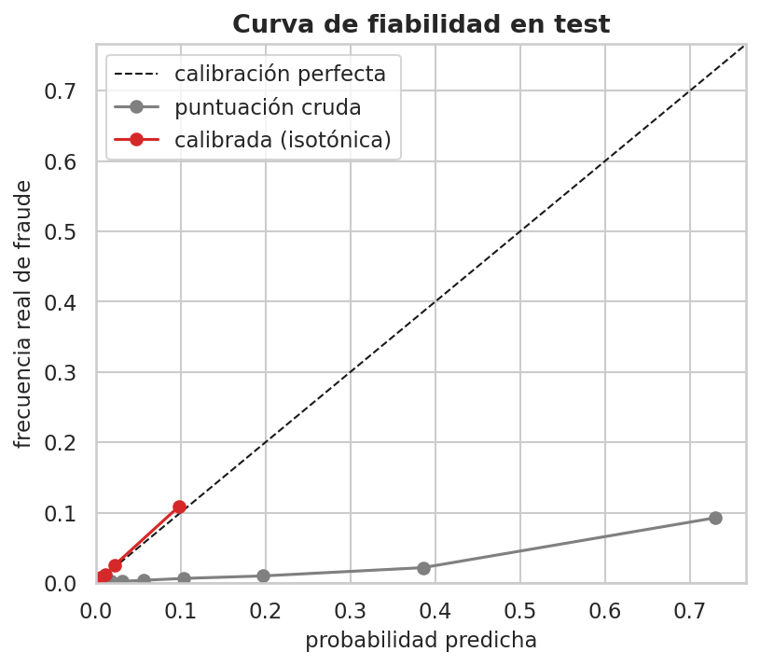
Figura 4. Curva de fiabilidad en test: la puntuación cruda sobreestima; la probabilidad calibrada (isotónica) coincide con la frecuencia real. Fuente: elaboración propia.
En los meses 6 y 7, reservados exclusivamente para la evaluación final, el modelo alcanzó un AUC de 0,8891, un Average Precision (AP) de 0,1764 y una exhaustividad del 52,8 % con una tasa de falsos positivos del 5 % y una exhaustividad del 52,8 % con una tasa de falsos positivos del 5 %. Estos resultados muestran una capacidad de discriminación consistente con la dificultad del conjunto y con los valores publicados para este benchmark. No obstante, estas métricas describen únicamente el rendimiento predictivo del modelo; para valorar su utilidad operativa es necesario analizar también el impacto económico de sus decisiones, aspecto que se desarrolla en la sección siguiente.

7. Evaluación financiera: del AUC al ahorro en dólares

7.1. Un coste específico para cada solicitud
La evaluación económica considera que el impacto de un error puede variar entre solicitudes, siguiendo el principio de los costes dependientes de la instancia descrito por Correa Bahnsen et al. (2014). En este proyecto, estos costes no se incorporan directamente como pesos individuales durante el entrenamiento del modelo, sino que se utilizan posteriormente para evaluar las políticas de decisión y seleccionar un punto de operación. En el escenario base, la exposición asociada a aprobar una solicitud fraudulenta se aproxima mediante el límite de crédito solicitado, que en el conjunto de prueba se sitúa entre 190 y 2.100 dólares. Se trata de un supuesto de severidad alta que se somete posteriormente a análisis de sensibilidad. Por su parte, cada solicitud enviada a revisión manual genera un coste estimado de 10 dólares. Como referencia se utiliza una política de aprobación de todas las solicitudes, que en los dos meses de prueba habría supuesto una exposición de 2.316.970 dólares asociada a 2.878 registros etiquetados como fraude. A partir de esta referencia, el análisis estima qué parte de esa exposición puede reducirse y qué carga operativa requiere hacerlo.

7.2. La curva de ahorro y la restricción operativa
A partir de las probabilidades calibradas y de los costes definidos para cada solicitud, es posible calcular el ahorro neto correspondiente a cada umbral de decisión. Este ahorro se obtiene al sumar los límites de crédito asociados a los fraudes detectados y restar el coste de todas las revisiones generadas, tomando como comparación la política de aprobar todas las solicitudes. La curva resultante alcanza un máximo teórico de 1.642.950 dólares, equivalente al 70,9 % de la exposición considerada evitable, pero exige revisar el 18,3 % de las solicitudes. Aunque este punto maximiza el ahorro estimado, genera una carga difícil de sostener para el equipo operativo planteado en el proyecto. Por ello, el umbral final no se selecciona únicamente por el resultado económico, sino también por la capacidad disponible para revisar alertas.
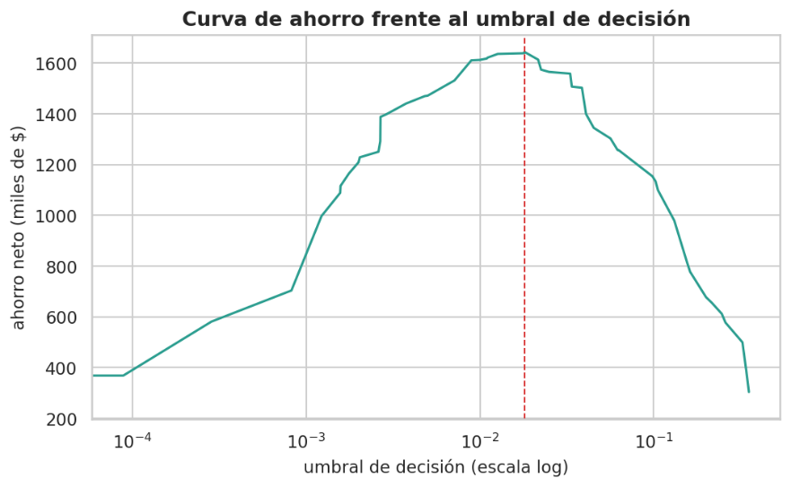
Figura 5. Curva de ahorro frente al umbral de decisión. El máximo teórico exige una carga de revisión elevada; el punto de operación se fija bajo una restricción de capacidad durante la calibración operativa del mes 5 y posteriormente se mantiene congelado. Fuente: elaboración propia.

7.3. El umbral como decisión de negocio bajo una restricción de capacidad
El umbral operativo se definió considerando una capacidad objetivo de 300 revisiones diarias, equivalente al escenario de un equipo de aproximadamente diez analistas. Su valor, 0,0330, se calculó exclusivamente con los datos del mes 5 y se mantuvo sin modificaciones durante la evaluación final. En consecuencia, las solicitudes con una probabilidad calibrada de fraude superior al 3,3 % se envían a revisión manual. Al aplicar esta política a los meses 6 y 7 se obtuvieron los siguientes resultados:
- Ahorro neto estimado de 1.558.270 dólares durante los dos meses de prueba, equivalente al 67,3 % de la exposición considerada evitable. El intervalo de confianza al 95 %, calculado mediante 1.000 remuestreos bootstrap, se situó entre 1.461.496 y 1.654.212 dólares.
- Exhaustividad operativa del 66,0 %, lo que supone identificar para revisión aproximadamente dos de cada tres solicitudes etiquetadas como fraude, revisando el 10,0 % del total.
- Una carga media de 337 alertas diarias, alrededor de un 12 % definida durante la calibración operativa del mes 5.
El aumento de las alertas coincide con un incremento de la prevalencia del fraude, que pasó del 1,18 % en el mes utilizado para seleccionar el umbral al 1,40 % en el conjunto de prueba. Esto muestra que una política fijada previamente puede generar una carga operativa distinta cuando cambia la distribución de los datos. El resultado refuerza la necesidad de monitorizar tanto el comportamiento del modelo como el volumen de revisiones generado.

7.4. Análisis de sensibilidad de los supuestos económicos
El análisis de sensibilidad evalúa la estabilidad del resultado económico manteniendo congelados el modelo y el umbral operativo. Se consideran dos fuentes principales de incertidumbre: el coste de la revisión manual y la proporción del límite de crédito que se asumiría como pérdida en una solicitud fraudulenta. De esta forma, se analiza qué ocurriría si el coste de revisión aumentara o disminuyera y si el fraude utilizara únicamente una parte del límite concedido.
Los resultados muestran que el ahorro estimado continúa siendo positivo en todos los escenarios considerados, aunque su magnitud depende especialmente del supuesto de severidad. Esto indica que la conclusión económica general no se sostiene en un único valor de coste, pero también confirma que una implementación real requeriría estimaciones contables propias de la entidad. En particular, sería necesario calcular la pérdida efectiva asociada al fraude, el coste real de cada revisión y el posible impacto de someter a controles adicionales a solicitudes legítimas.
Escenario | Ahorro en test (2 meses)
Coste de revisión de 5 dólares (base: 10) | 1,66 millones de dólares
Coste de revisión de 20 dólares | 1,35 millones de dólares
El fraude consume el 100% del límite (escenario base) | 1.558.270 dólares
El fraude consume el 75% del limite | 1,12 millones de dólares
El fraude consume el 50% del limite | 0,68 millones de dólares
Tabla 6. Análisis de sensibilidad del ahorro (detalle y curvas por escenario en el anexo, sección 6).

7.5. Lectura operativa del punto de operación
Durante el periodo de prueba se registró un flujo medio de 3.361 solicitudes diarias, de las cuales el sistema envió aproximadamente 337 a revisión manual. Cerca del 9,2 % de las solicitudes revisadas estaban etiquetadas como fraude, frente a una prevalencia general del 1,4 %. Esto significa que Centinela concentra los casos fraudulentos unas 6,6 veces más que una selección aleatoria, facilitando que los analistas dediquen su tiempo a las solicitudes con mayor riesgo. Además, el equipo puede conocer la exposición económica gestionada, la incertidumbre asociada a la estimación y el efecto que tendría modificar el umbral sobre el ahorro y el volumen de alertas.
Esta lectura permite presentar el rendimiento del modelo en términos comprensibles para la dirección. En lugar de limitar la evaluación a variaciones en métricas como el AUC, el análisis muestra que, bajo los supuestos establecidos y con una capacidad aproximada de diez analistas, el sistema genera un ahorro neto estimado cercano a 1,56 millones de dólares en dos meses. También permite comunicar el intervalo de confianza y la sensibilidad del resultado ante cambios en los costes considerados. Desde mi experiencia en el sector bancario, esta traducción de los resultados técnicos a consecuencias económicas y operativas es un elemento importante para valorar la viabilidad de implementar un modelo.

8. Interpretabilidad orientada a negocio
La interpretabilidad es un requisito necesario en un sistema que envía solicitudes a revisión manual. El analista debe conocer qué elementos influyeron en la puntuación de riesgo para orientar la comprobación del caso y justificar la decisión dentro de los procesos de control y gobernanza de la entidad. Para ello se utilizaron valores SHAP (Lundberg y Lee, 2017), que permiten estimar la contribución de cada variable a la predicción realizada por el modelo. Estas contribuciones muestran qué características aumentan o reducen el riesgo asignado y, en conjunto, reconstruyen la salida del modelo en la escala utilizada para la explicación.
A escala global, las variables con mayor influencia mantienen una relación coherente con los patrones identificados durante el análisis exploratorio. Entre ellas se encuentran el sistema operativo del dispositivo, las verificaciones de contacto, la vinculación previa con la entidad, la situación de vivienda, la similitud entre el nombre y el correo electrónico y la disponibilidad de información histórica. Esta consistencia no demuestra que exista una relación causal entre dichas variables y el fraude, pero permite comprobar que el modelo utiliza señales comprensibles y relevantes para el problema. Además, facilita la comunicación con los equipos de riesgos, que pueden relacionar los resultados del modelo con criterios habituales de revisión.
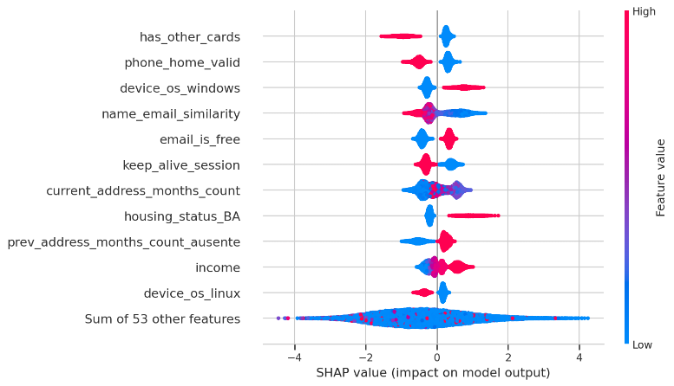
Figura 6. Importancia y dirección del efecto de las principales variables (SHAP sobre 20.000 solicitudes de test). Fuente: elaboración propia.
En el nivel individual, cada alerta genera automáticamente un informe en lenguaje operativo que incluye la probabilidad calibrada de fraude, la exposición económica en caso de aprobación, la decisión respecto al umbral establecido y los principales factores que influyeron en la puntuación de riesgo, indicando su dirección y magnitud. El recuadro presenta la salida generada por Centinela para una solicitud etiquetada como fraudulenta perteneciente al conjunto de prueba, mientras que la figura 7 muestra la descomposición completa de la predicción mediante valores SHAP.
Informe de alerta — Centinela
Probabilidad calibrada de fraude: 5,6 %
Exposición en caso de aprobación: 1.000 dólares, correspondientes al límite de crédito solicitado
Umbral operativo: 3,30 %
Decisión: REVISIÓN MANUAL
Principales factores que incrementaron la puntuación de riesgo:
- Situación de vivienda tipo BA: contribución SHAP de +0,83.
- Baja similitud entre el nombre declarado y el correo electrónico: contribución SHAP de +0,82.
- Nivel de ingresos declarado: contribución SHAP de +0,49.
- Puntuación de riesgo crediticio: contribución SHAP de +0,46.
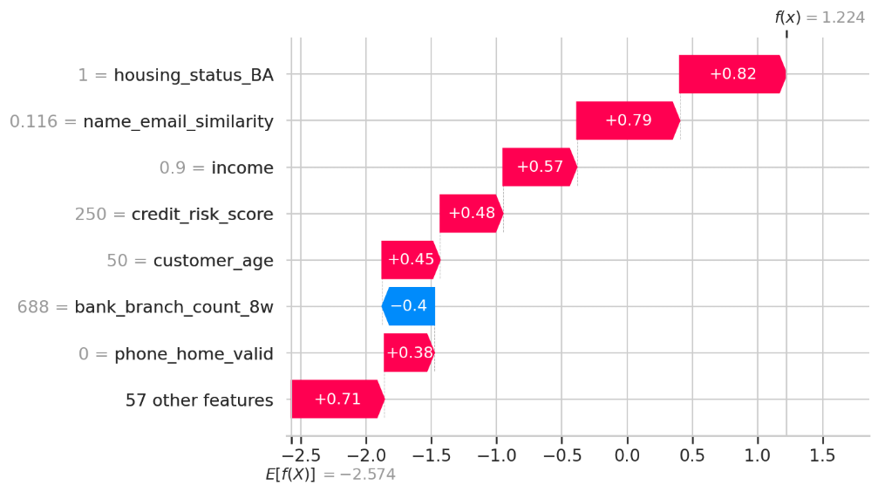
Figura 7. Descomposición SHAP (waterfall) de la puntuación generada por LightGBM para la alerta mostrada. Fuente: elaboración propia.
La combinación entre probabilidad y exposición permite incorporar una interpretación económica a cada solicitud. En el caso mostrado, una probabilidad calibrada del 5,6 % aplicada a un límite solicitado de 1.000 dólares produce un coste esperado de aprobación cercano a 56 dólares, bajo el supuesto económico definido en el proyecto. Este valor supera el coste estimado de 10 dólares asociado a la revisión manual, por lo que respalda la decisión de enviar la solicitud a análisis. El servicio de predicción de la sección 10 incorpora estos elementos en su respuesta y fue validado mediante una predicción individual completa.
Los gráficos de dependencia complementan la importancia global al mostrar cómo varía la contribución del modelo a lo largo de los valores de cada variable. En el caso de la similitud entre el nombre y el correo electrónico, la contribución SHAP disminuye desde valores cercanos a +0,5 cuando ambos presentan poca relación hasta aproximadamente -0,25 cuando la coincidencia es elevada. Este comportamiento es coherente con un criterio que podría utilizar un analista durante la revisión de una solicitud. No obstante, los valores SHAP explican cómo el modelo construye su predicción y no representan relaciones causales: permiten identificar por qué una solicitud recibió determinada puntuación, pero no demuestran que modificar una variable alteraría el riesgo real del solicitante.
Los valores SHAP se calculan sobre la salida del modelo LightGBM previa a la calibración isotónica; por tanto, explican la puntuación interna utilizada por el modelo, mientras que la probabilidad del 5,6 % mostrada al analista corresponde a la salida calibrada empleada para la decisión operativa.

9. Auditoría de equidad y monitorización de deriva

9.1. Coste económico de la mitigación de disparidad
La Bank Account Fraud Dataset Suite fue diseñada, entre otros objetivos, para analizar posibles sesgos algorítmicos, utilizando la edad como uno de sus atributos protegidos de referencia. En este trabajo se compara a los solicitantes menores de 50 años con aquellos de 50 años o más. El umbral de 50 años se utiliza únicamente como una partición analítica para esta auditoría y no representa un criterio legal, regulatorio o normativo. La métrica principal es la tasa de falsos positivos (FPR), que representa la proporción de solicitudes legítimas enviadas incorrectamente a revisión manual. Esta medida resulta relevante desde el punto de vista operativo porque permite evaluar si la carga de revisiones innecesarias se distribuye de manera diferente entre ambos grupos.
Con el umbral operativo general, la FPR del grupo de 50 años o más fue aproximadamente 2,76 veces superior a la observada en el grupo de menor edad. Para cuantificar una posible mitigación, se calcularon en el mes 5 umbrales específicos para cada grupo y posteriormente se aplicaron, sin modificaciones, al conjunto de prueba. Esta simulación redujo las FPR hasta aproximadamente el 10,6 % y el 9,5 %, con una ratio de disparidad cercano a 1,1. La reducción tuvo un coste económico estimado de 28.640 dólares, equivalente al 1,8 % del ahorro inicial. Los resultados muestran que es posible disminuir la diferencia entre grupos con un impacto económico limitado dentro de este escenario, aunque no constituyen una recomendación directa de implementación. El uso de umbrales diferenciados por edad requeriría una evaluación jurídica, regulatoria, ética y de gobernanza antes de considerarse en un entorno real.
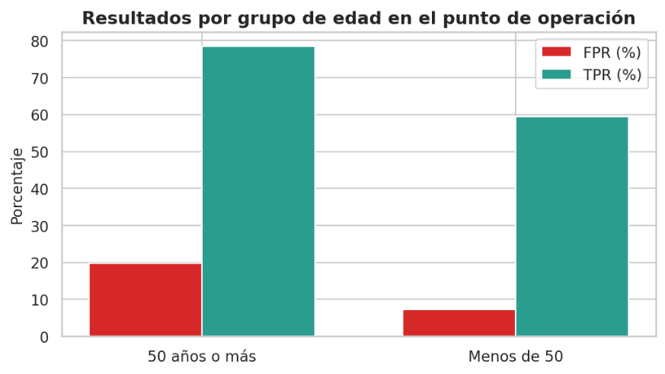
Figura 8. Tasas de falsos y verdaderos positivos por grupo de edad en el punto de operación, antes de la mitigación. Fuente: elaboración propia.
La auditoría se complementó con una prueba de estrés utilizando la variante IV de la suite BAF, diseñada para introducir un sesgo de prevalencia presente durante el entrenamiento que desaparece en el periodo de despliegue. Este escenario permite evaluar qué ocurre cuando las relaciones aprendidas por el modelo dejan de representar adecuadamente el entorno posterior. Manteniendo la misma configuración, el AUC disminuyó de 0,889 a 0,859 y el ratio de disparidad aumentó hasta aproximadamente 4,5. Estos resultados muestran que los cambios en la distribución de los datos pueden afectar tanto al rendimiento predictivo como a la equidad entre grupos. Por ello, la evaluación de sesgos no debería limitarse a una revisión inicial, sino incorporarse como parte continua de la monitorización del sistema.

9.2. Monitorización de la deriva
La estabilidad de las variables se evaluó mediante el índice de estabilidad poblacional (PSI), que compara su distribución en el periodo de seguimiento con la observada durante el entrenamiento. Como referencia, valores inferiores a 0,10 suelen interpretarse como estabilidad; entre 0,10 y 0,25, como una señal que requiere vigilancia; y por encima de 0,25, como una posible deriva relevante. En el mes 7, los mayores cambios se concentraron en las variables que describen el contexto del canal, especialmente las velocidades globales del sistema. Aunque estas variables mostraron una capacidad predictiva individual limitada en el análisis exploratorio, sus valores de PSI superaron ampliamente el umbral de alerta. En cambio, la mediana del PSI del conjunto de predictores fue de 0,04, lo que sugiere una mayor estabilidad general en las características individuales de los solicitantes. Por tanto, la evidencia indica que la principal variación se produjo en el entorno en el que se registraron las solicitudes, más que en el perfil general de quienes las realizaron.
Variable | PSI mes 7 | Estado
velocity_4w | 3,70 | Alerta
velocity_24h | 2,32 | Alerta
velocity_6h | 1,22 | Alerta
zip_count_4w | 0,79 | Alerta
date_of_birth_distinct_emails_4w | 0,49 | Alerta
credit_risk_score | 0,24 | Vigilar
Mediana de las 43 predictoras | 0,04 | Estable
Tabla 7. Monitor de deriva PSI (referencia: meses de entrenamiento): cinco variables en alerta, todas de contexto.
Tres señales justifican una revisión del sistema: los valores elevados de PSI, el aumento de la prevalencia del fraude desde aproximadamente el 1,00 % en el periodo utilizado para el entrenamiento final meses 0 a 4 hasta el 1,48 % en el mes 7, y el incremento del número de alertas respecto a la capacidad definida . En conjunto, estos resultados no implican de forma automática que el modelo deba reentrenarse, pero sí indican la necesidad de investigar la deriva y valorar medidas como la recalibración, el ajuste del umbral o el reentrenamiento. El panel interactivo de operaciones integra estas señales junto con los indicadores económicos y la distribución de las puntuaciones en un archivo HTML autocontenido, accesible sin necesidad de instalar herramientas adicionales.
A partir de este seguimiento se plantea una política de respuesta con tres niveles. Ante una deriva leve y localizada, la actuación consistiría en documentar el cambio y comprobar si se mantiene en el periodo siguiente. Si la deriva afecta principalmente a variables de contexto, pero la prevalencia permanece estable, podría considerarse una recalibración del calibrador y del umbral utilizando datos recientes. Cuando la deriva coincide con cambios en la prevalencia, como ocurre en el escenario analizado, sería necesario evaluar un reentrenamiento con información más actual y repetir la auditoría de equidad. De este modo, la respuesta ante la deriva se incorpora a un procedimiento de gobernanza y no depende únicamente de una decisión puntual del equipo técnico

10. Productivizacion
El sistema completo preprocesador ajustado, modelo LightGBM, calibrador isotónico, umbral operativo, parámetros de coste y metadatos del esquema temporal se almacena en un único artefacto de aproximadamente 3,9 MB. Su funcionamiento se verifica dentro del pipeline mediante la recarga desde disco y la comparación de una predicción individual con la obtenida previamente en memoria. Para el caso utilizado como comprobación, la probabilidad calibrada fue 0,056373 tanto antes como después de serializar y recargar el artefacto. Esta prueba confirma la consistencia de la cadena preprocesador-modelo-calibrador para la solicitud evaluada. El ahorro neto de 1.558.270 dólares corresponde a la evaluación realizada sobre el conjunto de prueba dentro del pipeline y no se presenta como resultado de esta comprobación individual de recarga. Esta validación confirma la consistencia entre el cuaderno de investigación y el artefacto utilizado posteriormente para la productivización. La API, por su parte, se validó mediante una predicción individual completa, por lo que no se afirma que haya recalculado a través de sus endpoints el ahorro correspondiente a todo el conjunto de pruebas.
A partir de este artefacto se desarrollaron tres componentes orientados a distintas necesidades:
- Servicio de predicción. Se implementó una API REST con FastAPI y dos endpoints: uno para comprobar el estado del servicio y otro para realizar predicciones. La API recibe una solicitud en formato JSON, valida los datos de entrada y aplica una lógica de ingeniería de variables equivalente a la utilizada en el notebook, aunque replicada en app.py. Como respuesta devuelve la probabilidad calibrada de fraude, la decisión respecto al umbral, la exposición económica, el coste esperado de aprobación, el coste de revisión y los tres principales factores explicativos. El servicio se desplegó y probó en un entorno local independiente mediante una solicitud etiquetada como fraudulenta perteneciente al conjunto de prueba.
- Panel para operaciones. Se construyó un panel interactivo con Plotly en formato HTML autocontenido. Este reúne los indicadores del periodo, la evolución mensual, las señales de deriva y las curvas utilizadas para analizar la política de decisión.
- Cuadro de mando para dirección. Se desarrolló un panel ejecutivo en Power BI alimentado únicamente con datos agregados exportados por el pipeline, sin incluir registros individuales del conjunto original. El cuadro presenta los principales indicadores económicos, su evolución temporal, el seguimiento del PSI mediante formato condicional y la curva de ahorro con el punto de operación seleccionado.
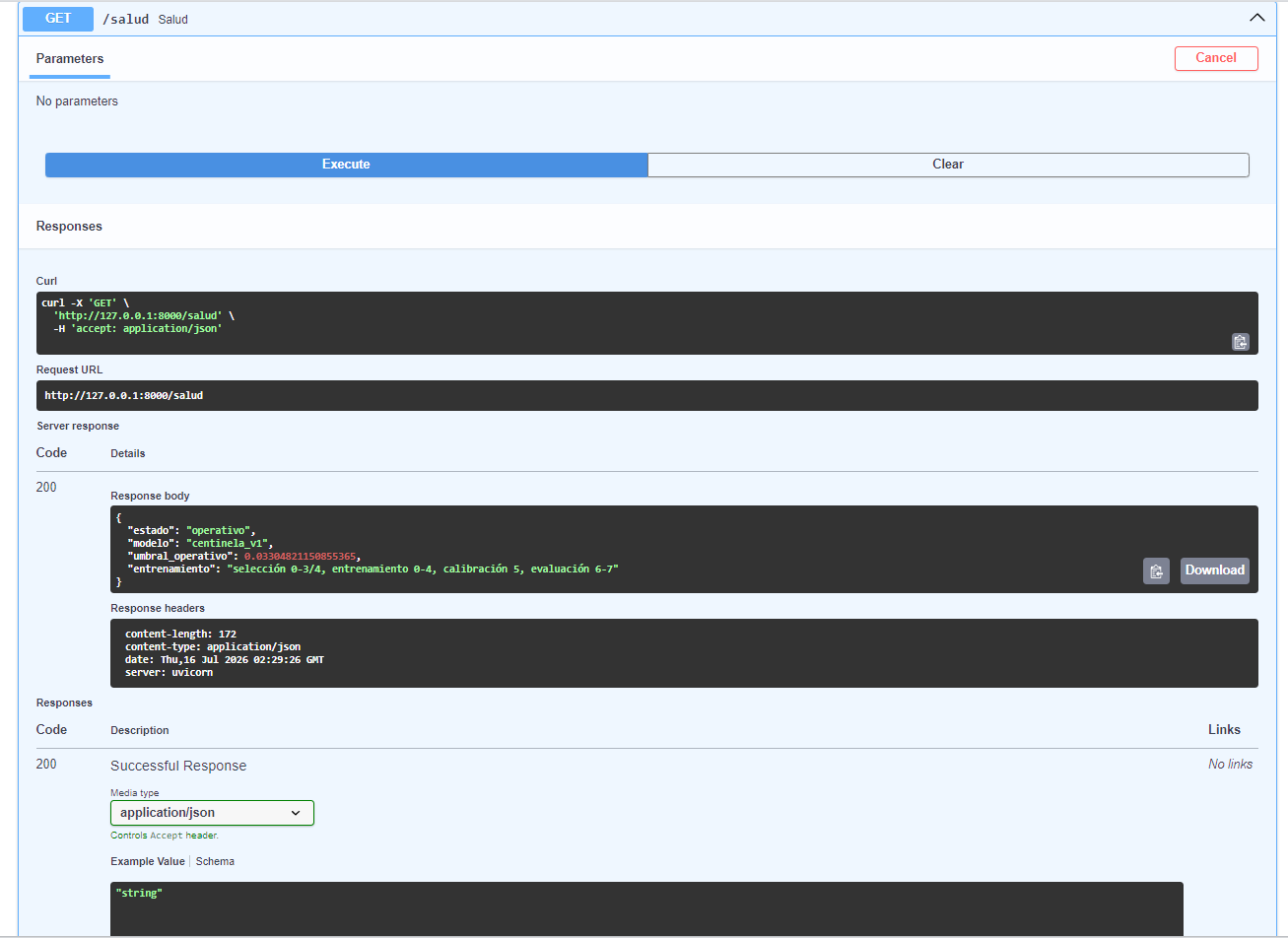Figura 9. El servicio de predicción respondiendo en local a una solicitud fraudulenta real: decisión, economía y explicación en una sola llamada. Fuente: elaboración propia.
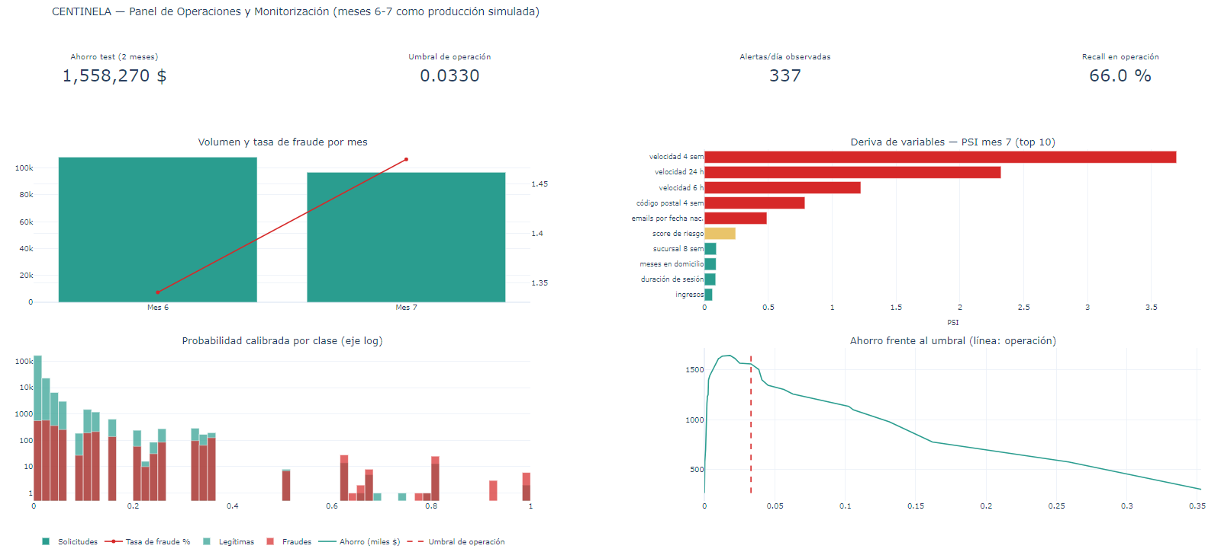Figura 10. Cuadro de mando ejecutivo, construido sobre los agregados exportados por el pipeline. Fuente: elaboración propia.
Con estos componentes, el proyecto integra en un mismo flujo el entrenamiento del modelo, la toma de decisiones, la generación de explicaciones, la monitorización y el servicio de predicción. La lógica aplicada en la API se mantiene equivalente a la utilizada en el notebook, aunque está replicada en app.py, con el objetivo de conservar la coherencia entre el entorno de investigación y el de uso. Esta integración resume el propósito de Centinela como un sistema orientado no solo a predecir, sino también a apoyar, explicar y supervisar decisiones de riesgo.
El paquete de entrega reúne en una única estructura la memoria, el cuaderno técnico con sus resultados, el artefacto serializado, la API con un ejemplo de solicitud, los paneles de visualización y el archivo de dependencias con versiones fijadas. El servicio se verificó en un entorno virtual limpio, con las dependencias instaladas desde dicho archivo, y respondió correctamente a una predicción individual completa. Esta prueba permite comprobar que la API puede ejecutarse fuera del entorno original de desarrollo y que mantiene una salida coherente con el pipeline de investigación.

11. Conclusiones, limitaciones y líneas futuras

11.1. Conclusiones
Centinela muestra que el rendimiento predictivo, por sí solo, no es suficiente para construir una herramienta útil para la gestión del fraude. En este proyecto fue necesario combinar una validación estrictamente temporal, probabilidades calibradas, costes específicos para cada solicitud y una restricción explícita sobre la capacidad de revisión. Bajo los supuestos económicos definidos, el modelo LightGBM alcanzó un ahorro neto estimado de 1,56 millones de dólares durante los dos meses de prueba, con una tasa de detección del 66,0 %. El sistema también incorpora explicaciones individuales, una auditoría de equidad y mecanismos de seguimiento de la deriva, lo que permite evaluar sus decisiones desde una perspectiva predictiva, económica y operativa.
Una de las principales conclusiones del trabajo es que el mejor resultado matemático no siempre coincide con la alternativa más adecuada para la operación. El umbral que maximizaba el ahorro exigía revisar una proporción de solicitudes difícil de asumir, mientras que la mitigación de la disparidad entre grupos redujo parte del beneficio económico. Asimismo, los cambios observados en el periodo de prueba mostraron que tanto el rendimiento como la carga de alertas pueden variar con el tiempo. Hacer explícitos estos compromisos permite que las decisiones sobre capacidad, equidad y mantenimiento del modelo se adopten con información cuantificada y no únicamente a partir de métricas estadísticas.

11.2. Limitaciones
- Naturaleza sintética de los datos. El conjunto fue generado a partir de patrones observados en información bancaria real y conserva características relevantes como el desbalanceo, la temporalidad y las diferencias entre grupos. Sin embargo, los resultados no pueden trasladarse directamente a clientes ni a operaciones bancarias reales sin una validación adicional.
- Simplificación del modelo económico. La pérdida asociada a la aprobación de una solicitud fraudulenta se aproxima mediante el límite de crédito solicitado, mientras que la revisión manual se representa mediante un coste fijo. Aunque ambos supuestos se evaluaron mediante análisis de sensibilidad, una implementación real debería estimarlos con información contable y operativa de la entidad. También debería incorporar otros efectos, como el coste de retrasar o rechazar a un cliente legítimo.
- Periodo limitado para la calibración. La calibración de probabilidades y la selección de los umbrales se realizaron utilizando un único mes. Con una serie temporal más extensa sería conveniente evaluar ventanas móviles que permitieran actualizar estos componentes y analizar su estabilidad a lo largo del tiempo.
- Alcance del análisis de equidad. La auditoría principal se concentró en dos grupos de edad y en la disparidad de las tasas de falsos positivos. Una evaluación más completa debería considerar otros atributos disponibles, varias métricas de equidad y las posibles interacciones entre grupos. Además, cualquier medida basada en umbrales diferenciados requeriría revisión jurídica, ética, regulatoria y de gobernanza.
- Evaluación individual de las solicitudes. Centinela analiza cada solicitud de forma independiente y no modela relaciones entre distintos registros. Por ello, no permite identificar directamente redes coordinadas que compartan dispositivos, direcciones, correos electrónicos u otros elementos.

11.3. Líneas futuras
Las principales líneas de continuación se relacionan con el mantenimiento del modelo, la ampliación del análisis de equidad y la detección de patrones coordinados de fraude. En primer lugar, sería conveniente evaluar una estrategia de actualización basada en las señales del monitor de deriva. Esto implicaría utilizar ventanas temporales móviles para revisar periódicamente la calibración de probabilidades y el umbral operativo, y considerar el reentrenamiento únicamente cuando los cambios observados en las variables, la prevalencia o el rendimiento lo justifiquen. Este proceso debería incluir una nueva validación temporal, una revisión del impacto económico y una auditoría de equidad antes de sustituir el modelo vigente. En segundo lugar, el análisis de equidad podría ampliarse a otros atributos disponibles en el conjunto y a métricas adicionales, estudiando de forma conjunta su efecto sobre los falsos positivos, la detección de fraude y el ahorro estimado. Cualquier propuesta de mitigación debería analizarse como una decisión multidimensional y someterse a revisión jurídica, ética y regulatoria. Finalmente, la incorporación de técnicas basadas en grafos permitiría relacionar solicitudes que comparten dispositivos, correos electrónicos, direcciones u otros identificadores, con el objetivo de detectar redes coordinadas que no pueden reconocerse cuando cada registro se evalúa de forma aislada. Estas extensiones podrían apoyarse en la infraestructura ya desarrollada, especialmente en el pipeline de preparación, el artefacto productivo, los paneles y el sistema de monitorización.

11.4. Lecciones aprendidas
El desarrollo del proyecto dejó tres aprendizajes principales. El primero fue la importancia de separar de manera estricta los periodos utilizados para entrenar, seleccionar, calibrar y evaluar, ya que incluso una consulta aparentemente informativa al conjunto de prueba puede influir en decisiones posteriores. El segundo fue el valor de la trazabilidad: registrar transformaciones, versiones, parámetros y resultados requirió tiempo, pero permitió detectar inconsistencias y mantener la coherencia entre el notebook, el artefacto y la memoria. El tercero se relaciona con mi experiencia bancaria: un modelo adquiere utilidad cuando sus resultados pueden traducirse en decisiones comprensibles para quienes deben aplicarlas. En este sentido, la principal aportación de Centinela no es únicamente el modelo predictivo, sino la integración entre riesgo, costes, capacidad operativa, explicación y seguimiento.

Bibliografía
- Jesús, S., Pombal, J., Alves, D., Cruz, A., Saleiro, P., Ribeiro, R. P., Gama, J. y Bizarro, P. (2022). Turning the Tables: Biased, Imbalanced, Dynamic Tabular Datasets for ML Evaluation. NeurIPS 2022. arXiv:2211.13358.
- Correa Bahnsen, A., Aouada, D. y Ottersten, B. (2014). Example-Dependent Cost-Sensitive Logistic Regression for Credit Scoring. IEEE ICMLA 2014.
- Lundberg, S. M. y Lee, S.-I. (2017). A Unified Approach to Interpreting Model Predictions. NeurIPS 2017.
- Ke, G., Meng, Q., Finley, T., Wang, T., Chen, W., Ma, W., Ye, Q. y Liu, T.-Y. (2017). LightGBM: A Highly Efficient Gradient Boosting Decision Tree. NeurIPS 2017.
- Akiba, T., Sano, S., Yanase, T., Ohta, T. y Koyama, M. (2019). Optuna: A Next-generation Hyperparameter Optimization Framework. KDD 2019.
- Superintendencia de Bancos del Ecuador. Portal estadístico del sistema financiero (consultado en 2026).

Anexos
Índice de Anexos
Anexo 1 — Cuaderno técnico principal (código completo del sistema con todas sus salidas)
1.1 Archivo: Anexo _A_ Notebook TFM.html (carpeta de entrega).
1.2 Entorno original (Colab): https://colab.research.google.com/drive/1DHuzmp73rHhj927CEmMbENt_wfxlod41?usp=sharing
1.3 Correspondencia con la memoria: §3 → sección 2 (auditoría de calidad y ausencias enmascaradas) · §4 → sección 3 (EDA íntegro, contrastes con tamaño del efecto, WOE/IV) · §5 → sección 4 (función única de variables y verificación de robustez) · §6 → sección 5 (comparativa de familias, desbalanceo, búsqueda bayesiana y calibración) · §7 → sección 6 (motor de costes, capacidad, bootstrap y sensibilidades) · §8 → sección 7 (SHAP y generador de informes de alerta) · §9 → sección 8 (equidad, mitigación y Variante IV) · §10 → sección 9 (artefacto verificado y API).
Anexo 2 — Cuaderno del panel de operaciones y el monitor de deriva
2.1 Archivo: Anexo_B_Dashboard_y_Monitor.html.
2.2 Entorno original (Colab): https://colab.research.google.com/drive/1OS67IROsV0sIIunT-DOs0BVbPNpkOVHB?usp=sharing
2.3 Contenido: scoring de la producción simulada con verificación de integridad centavo a centavo (1.558.270 $), PSI de las 43 predictoras, ensamblaje del panel y exportación de los agregados del cuadro de mando.
Anexo 3 — Panel interactivo de operaciones
3.1 Archivo: dashboard/centinela_ops.html — autocontenido; se abre en cualquier navegador sin instalación.
Anexo 4 — Cuadro de mando ejecutivo (Power BI)
4.1 Archivos: powerbi/CENTINELA_Ejecutivo.pbix y los siete agregados CSV que lo alimentan (el paquete no incluye filas del dataset original, en respeto de la licencia).
Anexo 5 — Sistema productivizado
5.1 modelos/centinela_v1.joblib: artefacto completo que contiene el preprocesador, el modelo LightGBM, el calibrador isotónico y el umbral operativo. Su recarga desde disco se verifica mediante la reproducción exacta de una predicción individual del pipeline.
5.2 api/: servicio de predicción con FastAPI y una solicitud etiquetada como fraudulenta del conjunto de prueba utilizada como ejemplo; ejecución descrita en el README.
Anexo 6 — Figuras complementarias (carpeta figuras/)
fig_03 (distribución por clase de las numéricas principales, soporte de §4.4) · fig_04 (tasa de fraude por categoría: vivienda BA 3,75%, dispositivos Windows 2,47%) · fig_10 (importancia media |SHAP|, complemento de la Figura 6) · fig_11_* (dependencias SHAP de §8: similitud nombre-correo, meses en el domicilio y sucursales en 8 semanas).
Anexo 7 — Reproducibilidad
requirements.txt (versiones exactas) · reportes/ (indicadores financieros, comparativa de modelos, monitor PSI e hiperparámetros persistidos) · README.txt (guía de lectura del paquete y descarga del dataset desde Kaggle).

